СЕМИНАР ПО ТЕМЕ «ФИЗИЧЕСКИЕ СВОЙСТВА И ОСОБЕННОСТИ СТРОЕНИЯ МЕРКУРИЯ И ВЕНЕРЫ»
Епифанова Татьяна Григорьевна, МБОУ лицей № 90, учитель физики, Г.Краснодар.

Предмет: элективный курс «Земля и Вселенная».
Возраст: учащиеся 7-9 классы,
Место проведения: класс.

ЦЕЛЬ УРОКА: вторичное осмысливание уже известных знаний, выработка умений и навыков по их применению. Самостоятельный поиск дополнительной информации, таблиц, наглядных пособий, обобщающих схем, фотографий и включение части в одно целое.
ТИП УРОКА: ролевая игра, закрепление изученного материала.
ОБОРУДОВАНИЕ: ПК, проектор, экран, плакат «Планеты Солнечной системы», интерактивное наглядное пособие «Эволюция Вселенной».
ДОПОЛНИТЕЛЬНО:
Учитель заранее обсуждает с учащимися сценарий урока, количество команд, их название, распределение ролей, информационное содержание выступлений, находит необходимые сайты в интернете, помогает получить визуальную информацию.
ХОД УРОКА.

Этапы урока | Содержание этапа | Демонстрации
Организационный момент.  2 минуты. | Учитель: Внимание! Говорит центр управления полетами. Вызываю на связь космические корабли «№1», «№2».  Сообщите о вашем маршруте, целях и задачах полета. | 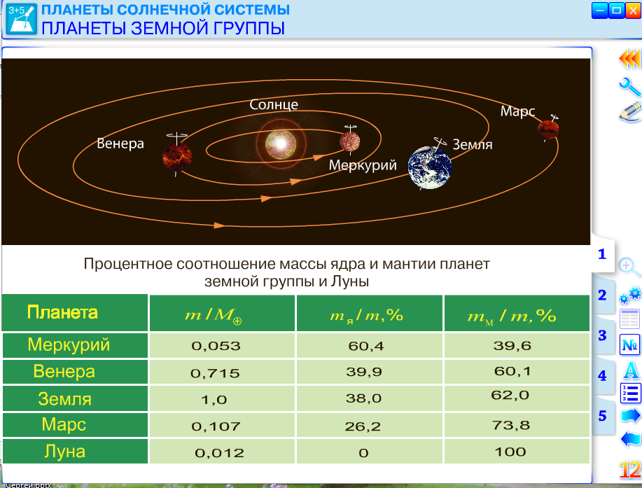  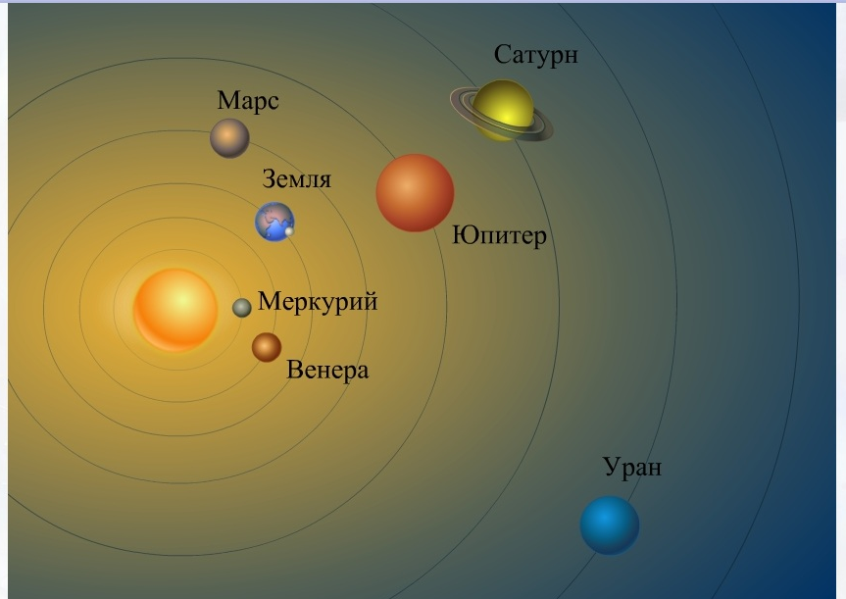
Постановка цели и задачи урока.  3 минуты. | Капитан 1: Наш корабль держит курс на планету Меркурий. Нам необходимо определить место положения Меркурия в Солнечной системе, период обращения вокруг Солнца, получить снимки планеты, определить размеры, состав Меркурия. Команда готова выполнить любые задания центра управления полетами.  Капитан 2: Наш корабль держит курс на планету Венера. Нам необходимо определить место положения Венеры в Солнечной системе, период обращения вокруг Солнца, получить снимки планеты, определить размеры, состав Венеры. Мы готовы к любым испытаниям в далеком космосе. | 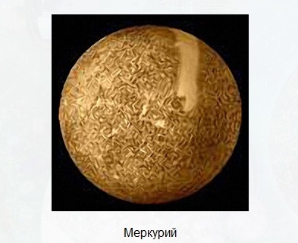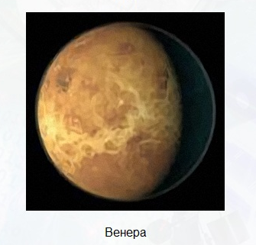
Выступление участников по теме:  «История названия планеты»  10 минут | Астролог 1:  Наиболее раннее известное наблюдение Меркурия было зафиксировано в таблицах «Мульапин» (сборник вавилонских астрологических таблиц). Это наблюдение, скорее всего, было выполнено ассирийскими астрономами примерно в XIV веке до н. э. Шумерское название, используемое для обозначения Меркурия в таблицах «Муль апин», может быть транскрибировано в виде UDU.IDIM.GU\U4.UD («прыгающая планета»). Шумерское название, используемое для обозначения Меркурия в таблицах «Муль апин», может быть транскрибировано в виде UDU.IDIM.GU\U4.UD («прыгающая планета»). Шумерское название, используемое для обозначения Меркурия в таблицах «Муль апин», может быть транскрибировано в виде UDU.IDIM.GU\U4.UD («прыгающая планета»). Римляне назвали планету в честь быстроногого бога торговли Меркурия, который эквивалентен греческому богу Гермесу, за то, что он перемещается по небу быстрее остальных планет. Римский астроном Клавдий Птолемей, живший в Египте, написал о возможности перемещения планеты через диск Солнца в своей работе «Гипотезы о планетах». Он предположил, что такое прохождение никогда не наблюдалось потому, что такая планета, как Меркурий, слишком мала для наблюдения или потому, что момент прохождения наступает нечасто наблюдения Меркурия в северных частях Европы затруднялись тем, что планета всегда наблюдается в заре — утренней или вечерней — на фоне сумеречного неба и довольно низко над горизонтом (особенно в северных широтах). Период его наилучшей видимости наступает несколько раз в году (продолжаясь около 10 дней). Даже в эти периоды увидеть Меркурий невооружённым глазом непросто (относительно неяркая звёздочка на довольно светлом фоне неба).  Астролог 2:  Планета Венера, наряду с Меркурием, Марсом, Юпитером и Сатурном, была известна ещё людям эпохи неолита (нового каменного века). Планету хорошо знали древние греки, египтяне, китайцы, жители Вавилона и Центральной Америки, племена Северной Австралии. Но, в связи с особенностями наблюдения Венеры только утром или вечером, древние астрономы считали, что видят совершенно разные небесные объекты, поэтому и называли утреннюю Венеру одним именем, а вечернюю — другим. Так, греки вечерней Венере дали имя Веспер, а утренней — Фосфор. Два названия планете дали и древние египтяне: Тайоумутири — утренней Венере и Оуэйти — вечерней. Индейцы майя называли Венеру Нох Эк — «Великая звезда» или Ксукс Эк — «Звезда Осы» и умели вычислять её синодический период. Первыми людьми, понявшими, что Венера утренняя и вечерняя — одна и та же планета, были греческие пифагорейцы; чуть позже другой древний грек — Гераклид Понтийский, предположил, что Венера и Меркурий вращаются вокруг Солнца, а не Земли. Примерно в тоже время греки дали планете имя богини любви и красоты Афродиты. А вот привычное для современных людей название «Венера» планета получила от римлян, назвавших её в честь богини-покровительницы всего римского народа, занимавшей в римской мифологии тоже место, что и Афродита в греческой.  Историки не знают, когда впервые астрономы наблюдали прохождение планеты Венеры по диску Солнцу, зато знают имя человека, первым предсказавшим такое прохождение. Им был немецкий астроном Иоганн Кеплер, предсказавший прохождение 1631 года. Однако, в предсказанном году, ввиду некоторой неточности кеплеровского прогноза, в Европе прохождение никто не наблюдал... Зато другой астроном — Джерома Хоррокс, уточнив расчёты Кеплера, выяснил точные периоды повторения прохождений, и 4 декабря 1639 года из своего дома в Мач Хул в Англии, смог воочию увидеть прохождение Венеры по диску Солнца. С помощью простого телескопа Хоррокс спроецировал солнечный диск на доску, где можно было безопасно для глаз наблюдателя видеть всё, что происходило на фоне солнечного диска. И вот в 15 часов 15 минут, всего за полчаса до заката Солнца, Хоррокс наконец увидел спрогнозированное прохождение. С помощью проведённых наблюдений английский астроном попытался дать оценку расстоянию от Земли до Солнца, которое оказалось равным 95,6 млн.км. Среди астрономов, ведших наблюдения, был и наш русский учёный Михаил Васильевич Ломоносов, обнаруживший при вступлении планеты на солнечный диск, а также при сходе с него яркое кольцо вокруг тёмного диска Венеры. Ломоносов объяснил наблюдаемое явление, впоследствии названное его именем («явление Ломоносова») наличием у Венеры атмосферы, в которой преломлялись солнечные лучи. | Центральное столкновение Меркурия с протопланетой:  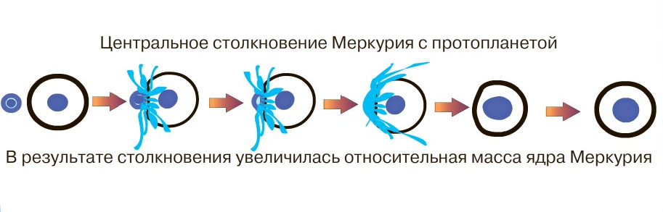  В результате столкновения увеличилась относительная масса ядра Меркурия
Выступление участников по теме:  «Место положения планеты в Солнечной системе, радиус орбиты, период обращения вокруг Солнца и вокруг оси.  10 минут | Капитан 1: Центр управления! На связи астроном команды 1(фамилия ученика) с сообщением о месте расположения Меркурия.  Астроном 1: Мы живем в Солнечной системе, куда входят в настоящее время 8 планет. Самая ближайшая к Солнцу планета это - Меркурий. Эта планета относится к планетам земной группы. В эту группу входят, кроме Меркурия, еще Венера, Земля, Марс.  Меркурий – это одновременно и самая ближайшая к Солнцу планета и, одновременно самая маленькая. Его радиус – 2 440 км, движется он в среднем на расстоянии 58 млн. км от Солнца.  Масса Меркурия почти в 20 раз меньше массы Земли. Меркурий даже меньше некоторых спутников Юпитера и Сатурна.  Меркурий обладает еще и сильно вытянутой орбитой (расстояние от Меркурия до Земли колеблется от 82 до 217 млн. км.).  Мерку́рий — обращающается вокруг Солнца за 88 земных суток. Продолжительность одних звёздных суток на Меркурии составляет 58,65 земных[11], а солнечных — 176 земных[3]. Планета названа древними римлянами в честь бога торговли быстроногого Меркурия, поскольку она движется по небу быстрее других планет.  Капитан 2:  Центр управления! На связи астроном команды 2(фамилия ученика) с сообщением о месте расположения Венеры.  Астроном 2:  Вене́ра — вторая внутренняя планета Солнечной системы с периодом обращения в 224,7 земных суток. Планета получила своё название в честь Венеры, богини любви из римского пантеона.  Венера — третий по яркости объект на небе Земли после Солнца и Луны и достигает видимой звёздной величины в −4,6. Поскольку Венера ближе к Солнцу, чем Земля, она никогда не удаляется от Солнца более чем на 47,8° (для земного наблюдателя).  Среднее расстояние Венеры от Солнца 108 млн км (0,723 а. е.). Расстояние от Венеры до Земли меняется в пределах от 40 до 259 млн км[7].  По размерам Венера довольно близка к Земле. Радиус планеты равен 6051,8 км (95 % земного), масса — 4,87·1024кг (81,5 % земной), средняя плотность — 5,24 г/см³[1]. Ускорение свободного падения равно 8,87 м/с², вторая космическая скорость — 10,46 км/с.  Период обращения вокруг Солнца равен 224,7 земных суток; средняя орбитальная скорость — 35 км/с.  Венера — единственная из восьми основных планет Солнечной системы, получившая название в честь женского божества. | На интерактивной модели Солнечной системы размещают планеты на их орбитах  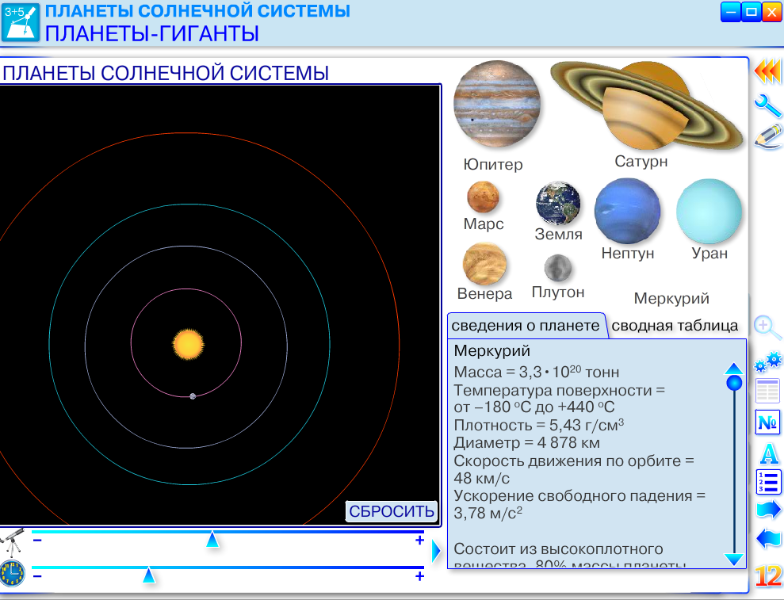  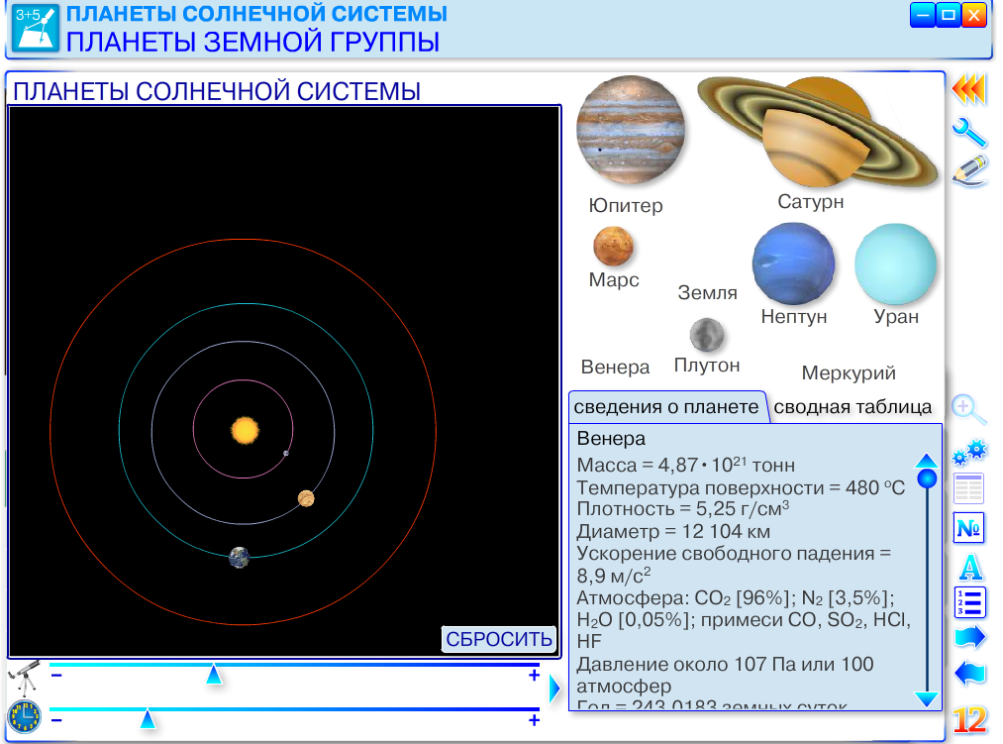
Выступление участников по теме:  «Строение планеты»  10 минут | Капитан 1: Центр управления полетов, На связи геолог команды 1( фамилия ученика)  Геолог 1: По своим физическим характеристикам Меркурий напоминает Луну. У планеты нет естественных спутников, но есть очень разреженная атмосфера. Планета обладает крупным железным ядром, являющимся источником магнитного поля по своей совокупности составляющим 0,01 от земного[28]. Ядро Меркурия составляет 83 % от всего объёма планеты[29][30]. Температура на поверхности Меркурия колеблется от 90 до 700 К (от −180 до +430 °C). Солнечная сторона нагревается гораздо больше, чем полярные области и обратная сторона планеты.  Поверхность Меркурия также во многом напоминает лунную — она сильно кратерирована. Плотность кратеров различна на разных участках. Предполагается, что более густо усеянные кратерами участки являются более древними, а менее густо усеянные — более молодыми, образовавшимися при затоплении лавой старой поверхности.  Первые данные исследования элементного состава поверхности показали, что она бедна алюминием и кальцием по сравнению с плагиоклазовым полевым шпатом, характерным для материковых областей Луны. В то же время поверхность Меркурия сравнительно бедна титаном и железом и богата магнием, занимая промежуточное положение между типичными базальтами и ультраосновными горными породами типа земных. Обнаружено также сравнительное изобилие серы, что предполагает восстановительные условия формирования планеты[32].  Близость к Солнцу и довольно медленное вращение планеты, а также крайне слабая атмосфера приводят к тому, что на Меркурии наблюдаются самые резкие перепады температур в Солнечной системе. Этому способствует также рыхлая поверхность Меркурия, которая плохо проводит тепло (а при полностью отсутствующей или крайне слабой атмосфере тепло может передаваться вглубь только за счёт теплопроводности). Поверхность планеты быстро нагревается и остывает, но уже на глубине в 1 м суточные колебания перестают ощущаться, а температура становится стабильной, равной приблизительно +75 °C[50]. Средняя температура его дневной поверхности равна 623 К (349,9 °C), ночной — всего 103 К (−170,2 °C). Минимальная температура на Меркурии равна 90 К (−183,2 °C), а максимум, достигаемый в полдень на «горячих долготах» при нахождении планеты близ перигелия, — 700 К (426,9 °C).[51]  Несмотря на такие условия, в последнее время появились предположения о том, что на поверхности Меркурия может существовать лёд. Радарные исследования приполярных областей планеты показали наличие там участков деполяризации от 50 до 150 км, наиболее вероятным кандидатом отражающего радиоволны вещества может являться обычный водяной лёд.[3][52] Поступая на поверхность Меркурия при ударах о неё комет, вода испаряется и путешествует по планете, пока не замёрзнет в полярных областях на дне глубоких кратеров, куда никогда не заглядывает Солнце, и где лёд может сохраняться практически неограниченно долго.  Капитан 2:Центр управления полетов, На связи геолог команды 1( фамилия ученика).  Геолог 2:  Венера классифицируется как землеподобная планета, и иногда её называют «сестрой Земли», потому что обе планеты похожи размерами, силой тяжести и составом. Однако условия на двух планетах очень разнятся. Поверхность Венеры скрывает чрезвычайно густая облачность из облаков серной кислоты с высокими отражательными характеристиками, что не даёт возможности увидеть поверхность в видимом свете (но её атмосфера прозрачна для радиоволн, с помощью которых впоследствии и был исследован рельеф планеты). У Венеры самая плотная среди прочих землеподобных планет атмосфера, состоящая главным образом из углекислого газа. Это объясняется тем, что на Венере нет круговорота углерода и жизни, которая могла бы перерабатывать его в биомассу.  Атмосферное давление на поверхности Венеры в 92 раза больше, чем на Земле.  Атмосфера Венеры состоит в основном из углекислого газа (96 %) и азота (почти 4 %). Водяной пар и кислород содержатся в ней в следовых количествах (0,02 % и 0,1 %). Венерианская атмосфера содержит в 105 раз больше газа чем земная[8]. Давление у поверхности достигает 93 атм, температура — 750 К (475 °C). Это превышает температуру поверхности Меркурия, находящегося вдвое ближе к Солнцу. Причиной столь высокой температуры на Венере является парниковый эффект, создаваемый плотной углекислотной атмосферой. Плотность атмосферы Венеры у поверхности всего в 14 раз меньше плотности воды. Несмотря на медленное вращение планеты, перепада температур между дневной и ночной стороной планеты не наблюдается — настолько велика тепловая инерция атмосферы.  Атмосфера Венеры простирается до высоты 250 км[9].  Облачный покров расположен на высоте 30—60 км и состоит из нескольких слоёв. Химический состав облаков пока не установлен. Предполагается, что в них могут присутствовать капельки концентрированной серной кислоты, соединения серы и хлора.  Наблюдения показывают, что облачный покров вращается с востока на запад с периодом 4 суток. Это означает, что на уровне облачного покрова дуют ветры со скоростью 100 м/с.  В атмосфере Венеры молнии бьют в два раза чаще, чем в земной. Это явление получило название «электрический дракон Венеры».  Согласно наиболее реалистичной из них, на Венере имеется три оболочки. Первая — кора — толщиной примерно 16 км. Далее — мантия, силикатная оболочка, простирающаяся на глубину порядка 3300 км до границы с железным ядром, масса которого составляет около четверти всей массы планеты. Поскольку собственное магнитное поле планеты отсутствует, то следует считать, что в железном ядре нет перемещения заряженных частиц — электрического тока, вызывающего магнитное поле, следовательно, движения вещества в ядре не происходит, то есть оно находится в твёрдом состоянии. Плотность в центре планеты достигает 14 г/см³.  Венера всегда ярче, чем самые яркие звёзды. | 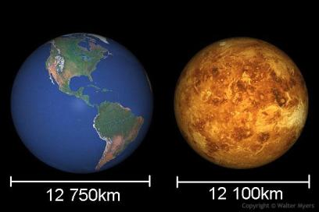  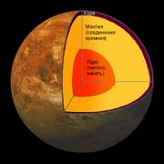  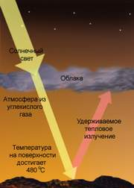
Подведение итогов  5минут | Учитель:  Центр управления полетов благодарит участников полета за собранную информацию. Отчеты в письменном виде поместить в папку «Солнечная система».  Ждем вас на планете Земля. Вашу работу оценили высшим баллом. До встречи. | 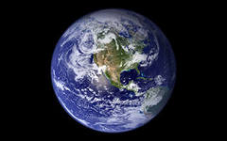

ЛИТЕРАТУРА И ССЫЛКИ
- О планете Венера - http://ru.wikipedia.org/wiki/%C2%E5%ED%E5%F0%E0
- О планете Меркурий - http://ru.wikipedia.org/wiki/%CC%E5%F0%EA%F3%F0%E8%E9
- Энциклопедия для детей «Аванта. Астрономия. Том 8», 2002 год.
- Интерактивное учебное пособие «Наглядная физика. Эволюция Вселенной»

